湖北省2022年普通高中学业水平选择性考试
历史
本试卷共8页，20题。全卷满分100分。考试用时75分钟。
★祝考试顺利★
注意事项：
1．答题前，先将自己的姓名、准考证号、考场号、座位号填写在试卷和答题卡上，并认真核准准考证号条形码上的以上信息，将条形码粘贴在答题卡上的指定位置。
2．请按题号顺序在答题卡上各题目的答题区域内作答，写在试卷、草稿纸和答题卡上的非答题区域均无效。
3．选择题用2B铅笔在答题卡上把所选答案的标号涂黑；非选择题用黑色签字笔在答题卡作答；字体工整，笔迹清楚。
4．考试结束后，请将试卷和答题卡一并上交。
一、选择题：本题共16小题，每小题3分，共48分。在每小题给出的四个选项中，只有一项是符合题目要求的。
1．1978年，湖北随州曾侯乙墓出土了一件精美的漆箱，箱盖上绘有按星空方位标注的二十八星宿图，其中的星宿名称多数与《石氏星表》中的记载相同。这表明（ ）
A．图像比文献记载更可靠 B．西周重视天文观测
C．文物与文献可相互印证 D．楚国制漆工艺精湛
2．下列关于秦汉历史的记述，集中反映了（ ）
文献记述 | 出处
秦并海内，兼诸侯，南面称帝，以养四海。 | 贾谊《过秦论》
拨乱诛暴，平定海内，卒践帝祚，成于汉家。 | 《史记·秦楚之际月表序》
接汉绪，茂育群生，恢复疆宇。 | 《后汉书·班固传》
A．统一多民族国家形成与发展 B．家国同构模式改变
C．“大一统”的观念开始出现 D．华夏认同不断增强
3．唐玄宗针对民间销毁铜钱用于铸造铜器的现象，下诏曰“今天下泉货益少，币帛颇轻，欲使天下流通，焉可得也”，遂禁止私造铜器，由官府统一收购冶炼出的铜铅锡，杜绝私自买卖。制定该政策的主要原因是（ ）
A．国家财政的入不敷出 B．铸币材料严重短缺
C．铜铅锡专卖措施失效 D．铜钱流通范围有限
4．宋初《百家姓》以“赵钱孙李”为首，而唐末五代河西节度使张议潮割据敦煌时期形成的《敦煌百家姓》写本以“张王李赵”为首。二者排序不同体现了（ ）
A．地域文化观念的差异 B．崇文抑武政策的实施
C．社会流动的日渐固化 D．门第观念的历史遗留
5．明代不少士子凭借记诵时文范文应试，而不注重阅读儒家经典。正德年间，官员徐文溥上奏：“近时时文流布四方，书肆资之以贾利，士子假此以侥幸，宜加痛革……其书坊刊刻一应时文，悉宜烧毁，不得鬻贩。”该奏疏主要针对的现象是（ ）
A．士子应考投机取巧 B．书商刊刻时文牟利
C．儒学正统地位动摇 D．八股文体日益僵化
6．英国公使馆1861年进驻北京后，非常重视中文学习。公使馆负责汉文处的威妥玛将自己的汉学研究成果转化为培训译员的教材，建设汉文处图书馆，归档与总理衙门往来的一切中文资料。以上史料最适合论证（ ）
A．中西文化交流的历史与现实 B．近代西方文明的兼容与创新
C．中国传统文化的传承与输出 D．近代西方对华的认知与研究
7．如图是近代一位青年寓居天津期间的元旦日记，箭头所指的方框内文字（ ）
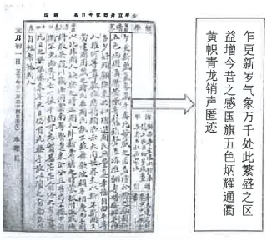
A．流露出对社会嬗变的失落情感 B．反映了帝制到共和的时代变化
C．展现民国元年元旦的社会景象 D．表达作者投身革命的坚定立场
8．1937年冬至1938年春，周立波以记者身份访问晋察冀边区。他在通讯报告中写道：“现在，这里的每座城镇，每个村庄都有自卫队。”“扶着长戈，他们是英武庄严的卫国的战士，但一回到田里，重新扶起犁耙的时候，他们依旧是朴素的农民。”“壮丁不够的乡村，在路上放哨的，都是小孩子。”由此可见（ ）
A．国共合作推动全民族抗战 B．群众是敌后抗战的中坚
C．中共坚持“工农武装割据” D．边区实行全面抗战路线
9．1960年，我国科研经费支出比1952年增长近60倍，全国全民所有制单位科技人员达196.9万人，平均每万人中有科技人员30名，比1952年增长3倍。上述变化的直接原因是（ ）
A．苏联对中国的援助 B．海外科研人员归国
C．“双百”方针的提出 D．两个五年计划实施
10．北京在成功举办第11届亚运会后，正式提出申办2000年奥运会。经过多次商讨，北京奥申委于1992年6月确定并公布了申奥主题口号——“开放的中国盼奥运”。这一口号体现了中国（ ）
A．积极地传播奥运精神 B．适应新的世界政治格局
C．改革开放的坚定姿态 D．巩固经济体制改革成果
11．在雅典城邦，获得村社支持是通向政治舞台的必由之路。公元前5世纪中期，著名将军客蒙用大量家财捐助公共服务、资助同村公民，以获取政治上的支持。这表明（ ）
A．贵族对村民有庇护义务 B．公民责任意识衰落
C．雅典民主制度存在缺陷 D．理性精神逐渐消解
12．伊丽莎白一世统治期间，英国许多剧院不断上演富有意大利特色的戏剧。据统计，到1650年共有563部意大利戏剧在英国演出。莎士比亚的戏剧《无事生非》就是在意大利故事文本的基础上改编而成。由此可以看出（ ）
A．意大利的戏剧艺术水平高超 B．英国戏剧善于借鉴和创新
C．英国政治变革影响戏剧创作 D．人文主义逐步传播到英国
13．如图是发表于1805年的漫画《危险中的地球布丁：国家美食家在享用小点心》，其中两个人物代表的国家是（ ）
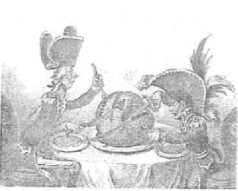
A．西班牙与葡萄牙 B．荷兰与英国 C．英国与法国 D．法国与普鲁士
14．1871年12月，岩仓具视率使团出访欧美。初到美国时，他的传统发式与和式礼服引来无数好奇的围观者，这刺激他剪掉发髻并订制西式礼服。1872年11月，岩仓具视拜见英国女王时已经是全身西式装扮。这一变化说明（ ）
A．维新官员积极践行“文明开化” B．日本社会生活开始西化
C．社会习俗的转变引领改革浪潮 D．岩仓使团重视外交礼仪
15．十月革命后，新生的苏维埃政权将俄国皇家瓷器厂收归国有。该厂在1901年烧制的瓷盘正面加绘红色的工厂、举着锤子的工人图案，在瓷盘背面加绘镰刀锤子的标记，原有的尼古拉二世的标记也被保留下来。兼有两个时代标记的瓷盘成为国外市场的抢手货，为新政权积累了外汇。上述做法反映苏俄（ ）
A．输出了革命文化 B．政治对现实的妥协
C．打破了外交孤立 D．艺术与经济的兼顾
16．20世纪80年代，联邦德国政府调整社会保障政策，推迟养老金随工资增长而提高的时间，同时严审申请养老金的条件，增加个人交纳额度。上述政策的主要目的是（ ）
A．减轻公共财政负担 B．减缓老龄化进程
C．提高劳动者积极性 D．缩小贫富间差距
二、非选择题：本题共4小题，共52分。
17．[古代农书与农业]（14分）
材料一 古代农书是我国丰富农业技术经验的总结，也是了解农业历史的重要资料。现存农书大约260种，在古代科技类书籍中名列前茅。以下为部分农书一览表：
时间 | 书名 | 主要内容
先秦 | 《管子·地员》《吕氏春秋·上农》等四篇 | 对土壤、农时及耕作、栽培等农业技术的初步总结。
西汉 | 《氾胜之书》 | 记录了以区田法为核心的耕作技术。
北魏 | 《齐民要术》 | 现存最早的综合性农书，其内容源自前代农书和作者的生产经验，尤其注重系统总结黄河中下游地区农林牧副渔等知识。
宋代 | 陈旉《农书》 | 现存最早总结江南水稻栽培技术的农书，依托于作者丰富的农学知识和实践经验，记述了土壤所宜以及积肥、施肥等提高地力的技术。
元代 | 王祯《农书》 | 综合性农书，其中《农器图谱》记述了大量农业工具。
明代 | 《种树书》 | 专门记述果树、蔬菜、花草栽培。
 | 《农政全书》 | 传统农书集大成者，吸收了传教士传入的西方农业科技，并记录了新引进的高产粮食作物。
——摘编自胡道静《中国古代典籍十讲》等
材料二 《耕田》：“凡美田之法，绿豆为上，小豆、胡麻次之。悉皆五、六月中䆊种，七月、八月犁䅖杀之，为春谷田，则亩收十石，其美与蚕矢、熟粪同。”说明豆类作物的轮作，起到了绿肥作用。《大小麦》：“冬雨雪止，以物辄蔺麦上，掩其雪，勿令从风飞去。后雪，复如此。则麦耐旱，多实。”对降雪的利用，具有防旱保墒的作用。
——据《齐民要术》
材料三 《粪田之宜篇》：“相视其土之性类，以所宜粪而粪之，斯得其理矣。”主张针对不同土壤使用不同的肥料，以达到“地力常新壮”的目的，体现了“用粪如用药”的思想。《善其根苗篇》：“今夫种谷，必先修治秧田……大抵秧田爱往来活水，怕冷浆死水……（水）浅深得宜乃善。”强调了秧田用水的重要性。
——据陈旉《农书》
（1）根据材料一，概括中国古代农书的特点。（6分）
（2）根据材料并结合所学，阐述中国古代北方与南方农业生产的异同。（8分）
18．[组织领导与反帝爱国运动]（14分）
材料一
下表是20世纪早期中国三次大规模反帝爱国运动的相关情况：
 | 1915年反“二十一条” | 1919年五四运动 | 1925年五卅运动
组织领导 | 自发性，没有政党参与，组织化程度低 | 自发性，没有政党参与，具有一定的组织性 | 中共组织领导，国民党协助，组织化程度高
参与群体 | 城市士绅、商人为主 | 青年学生为主，商人、工人声援参与 | 学生、商人、工人共同参与，难分主次
基本形式 | 集会通电、抵制日货、救国储金 | 集会通电、示威游行、抵制日货、罢课、罢市、罢工 | 集会通电、示威游行、抵制外货、罢课、罢市、罢工
中心口号 | “救国”“勿忘国耻” | “外争主权，内除国贼” | “打倒帝国主义”“废除不平等条约”
运动规模 | 波及全国30多个省会城市和商埠 | 波及全国200多个大中城市 | 波及全国约600个城镇
——摘自王奇生《1915—1925年中国民族主义运动之演进》
材料二
我以为先要组织党——共产党。因为它是革命运动的发动者、宣传者、先锋队、作战部。以中国现在的情形看来，须先组织他，然后工团、合作社，才能发生有力的组织。革命运动、劳动运动，才有神经中枢。
——蔡和森致毛泽东的信（1920年8月13日）
（1）根据材料并结合所学，概述三次反帝爱国运动在组织领导方面的变化，并简述组织领导与反帝爱国运动之间的关系。（6分）
（2）根据材料并结合所学，分析三次反帝爱国运动规模不断扩大的原因。（8分）
19．[音乐与时代]（12分）
材料一 法国大革命赋予音乐家挣脱束缚、争取自由和表露个性的精神。以前，音乐家受雇于宫廷、教会、城市和剧院，按雇主要求为特定的目的和场合创作音乐。大革命后，他们跟随贝多芬走上“自由”音乐家的道路，其地位从奴仆一跃成为时代的先导。随着民族解放运动的发展，音乐家们广泛搜集民歌，大量运用民间音乐元素，创作出具有民族特色的音乐语汇。
——摘编自沈旋等《西方音乐史简编》
材料二 （20世纪）无线电广播和音乐录制技术的巨大发展，深刻地改变了人们欣赏音乐的习惯。音乐更迅速、更简便和更广泛地传播，提高了大众文化艺术的欣赏水平。人们可以随时听到名家大师们完美的演奏，对音乐更加熟悉。
——摘编自（法）P．朗多尔米《西方音乐史》
材料三 20世纪60年代最著名的大众文化英雄是甲壳虫（披头士）乐队，他们来自英国的港口城市利物浦，尽管他们采取了美国流行音乐的风格，比如爵士乐和早期摇滚，但是甲壳虫乐队在即兴发挥的表演和对权威的嘲弄中加入了一种真正属于工人阶级的感觉。他们的音乐还表达了一种渴望享受生命乐趣的情感，这是现代西方社会大众文化跨越国界的重要特征。英国的这支流行音乐组合在70年代继续引领时代潮流，对西欧带来了更为普遍的冲击。
——摘编自（美）迈克·亚达斯等《喧器时代：20世纪全球史》
（1）根据材料，分别概括19世纪和20世纪西方音乐的特点。（4分）
（2）根据材料并结合所学，分析19世纪以来影响西方音乐发展的重要因素。（8分）
20．[历史中的人]（12分）
照片是触摸历史脉搏、感受生命温度的媒介。围绕“历史中的人”，提取以下一幅或多幅照片信息，自拟论题，展开论述。（要求：主题明确，史论结合，表述清晰。）
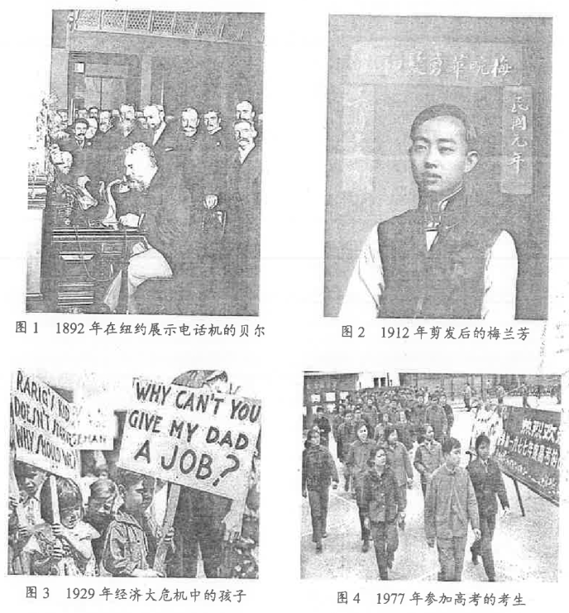

湖北省2022年普通高中学业水平选择性考试
历史参考答案
一、选择题
题号 | 1 | 2 | 3 | 4 | 5 | 6 | 7 | 8 | 9 | 10 | 11 | 12 | 13 | 14 | 15 | 16
答案 | C | A | B | D | A | D | B | D | D | C | C | D | C | A | B | A

二、非选择题
17．（14分）
（1）①编撰历史悠久，数量众多，种类繁多；既有综合性农书，也有专门性农书；在古代科技类书籍中名列前茅；共计有260多种；（2分）
②内容丰富 或 范围广泛；包括农林牧副渔各方面；或包括农业工具、技术、作物等多个方面（2分）
③内容来源多元 或 兼容并包；或来自前人著述，或来自作者亲身体验和观察，或吸收西方农业科技。（2分）
（2）比较：
①异：北方以旱地麦作为主，注重防旱保墒；（2分）南方以水田稻作为主，注重水资源利用。（2分）
②同：精耕细作，土地集约经营；因地制宜，因时制宜；维持土壤肥力，重视农业的可持续发展（每点2分，满分不超过4分）

18．（14分）
（1）变化：组织化程度由低到高，从自发行动到有政党领导。（2分）
关系：反帝爱国运动促进了社会各界的组织联合和中国共产党的产生。社会各界的联合和党的领导促进了反帝爱国运动更高水平的发展。二者密切关联，相互促进。（4分）
（2）原因：
①时代背景：西方侵略民族危机的不断加深，救亡图存民族意识的不断增强；
②经济阶级：民族工业不断发展，新兴社会阶级的壮大；
③思想文化：进步思想的传播，民众得到启蒙；
④政党组织：新型政党的建立，尤其在中国共产党建立、领导下，社会组织、动员能力不断提高；

19．（12分）
（1）特点：
①19世纪：浪漫主义（追求自由个性）、民族主义；
②20世纪：大众化、通俗化、多元化
（2）重要因素：
①社会政治的变革（法国大革命、民族解放运动等）；
②经济的发展与科学技术的进步（无线电广播、音乐录制技术等）；
③大众对精神生活的需求（大众文化的兴起和发展）;
④文化的交流交融加强（全球化的发展）
⑤音乐家的传承与创新。（每个点2分，满分不超过8分）
20.（12分）
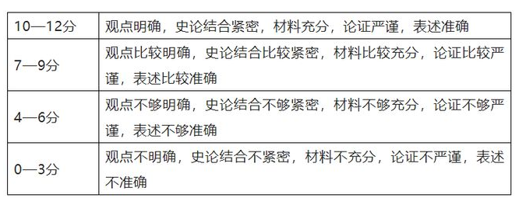
示例1
人在历史旅途中

照片，往往定格了历史的一瞬间，前人的“生活”，是后人眼中的“历史”。

1912年，民国政府颁布“剪发令”，视剪发为新国民的象征，开启了剪发易服的移风易俗之旅。图2所展示的梅兰芳，正是这一大历史的写照。照片中，梅兰芳剪辫后的新影，干净、利落、阳光，跃然成为民国的新民之一。

图4是1977年恢复高考后的第一届考生，每个人都用来之不易的考试迎接自己新的命运——关于知识和希望的命运。对于每个生活中的个体来说，这是个人一生中的关键一刻。对于历史而言，这是中国的关键一刻。

照片中的梅兰芳和考场中的考生，皆是历史中的人。照片让我们看到人在历史中的真实状态，人也在永远的历史旅途中。此刻的“我”，终将是历史中的“他”。

示例2
普通人的历史瞬间

马克思说，人民群众是历史的创造者。然而在历史书写中，总是以英雄人物、帝王将相为主角，往往忽略了对社会普通民众的生活经历的记录，而这些照片恰恰记录了普通人在重大历史事件中的瞬间。

1929年席卷资本主义世界的经济大危机，受影响的不仅仅是大量失业工人，照片上的孩子们更是受害者。年幼的他们不得不举着牌子，为其失业的父亲呼吁就业的机会。他们的声音尽管微弱，却被照片记录下来，深深的震撼着我们，让我们直观的感受到大危机中普通人的命运，感受到了生命的温度。

通过这些普通人的照片感受历史可以让我们增加对历史的感性认识，让书本上的历史变得鲜活起来。

